3. napirendi pont Szám: 5/873/2015.
E L Ő T E R J E S Z T É S
A Balatonakali Képviselőtestület 2015. július 23-i rendkívüli nyilvános ülésére

Tárgy: Állami ingatlan igénylése

Előadó: Koncz Imre polgármester

Előkészítette: Dr. Szabó Sándor kirendeltség vezető

TISZTELT KÉPVISELŐTESTÜLET!

Ez év februári ülésünkön több korábban a Pannon Egyetem ill. jogelődje kezelésében lévő ingatlan kezelői jogának kéréséről döntöttünk, ahol a későbbiekben grandiózus terveket sze-retnénk megvalósítani és a több évtizede parlagon lévő területek újbóli mezőgazdasági művelésbe vonásával a helyi gazdaságot is élénkítve, munkahelyeket létrehozni.

Most jelezték felénk, hogy kimaradt még egy terület, aminek kezelői jogát örömmel átadnák nekünk.

Ez a Balatonakali 599/3 hrsz-ú ingatlan, mely a Mandula csárda felől bekanyarodva a Liliom utca kezdetének északi oldalán található.
„Kivett, beépítetlen terület” megnevezésű, 5043 m² alapterületű.
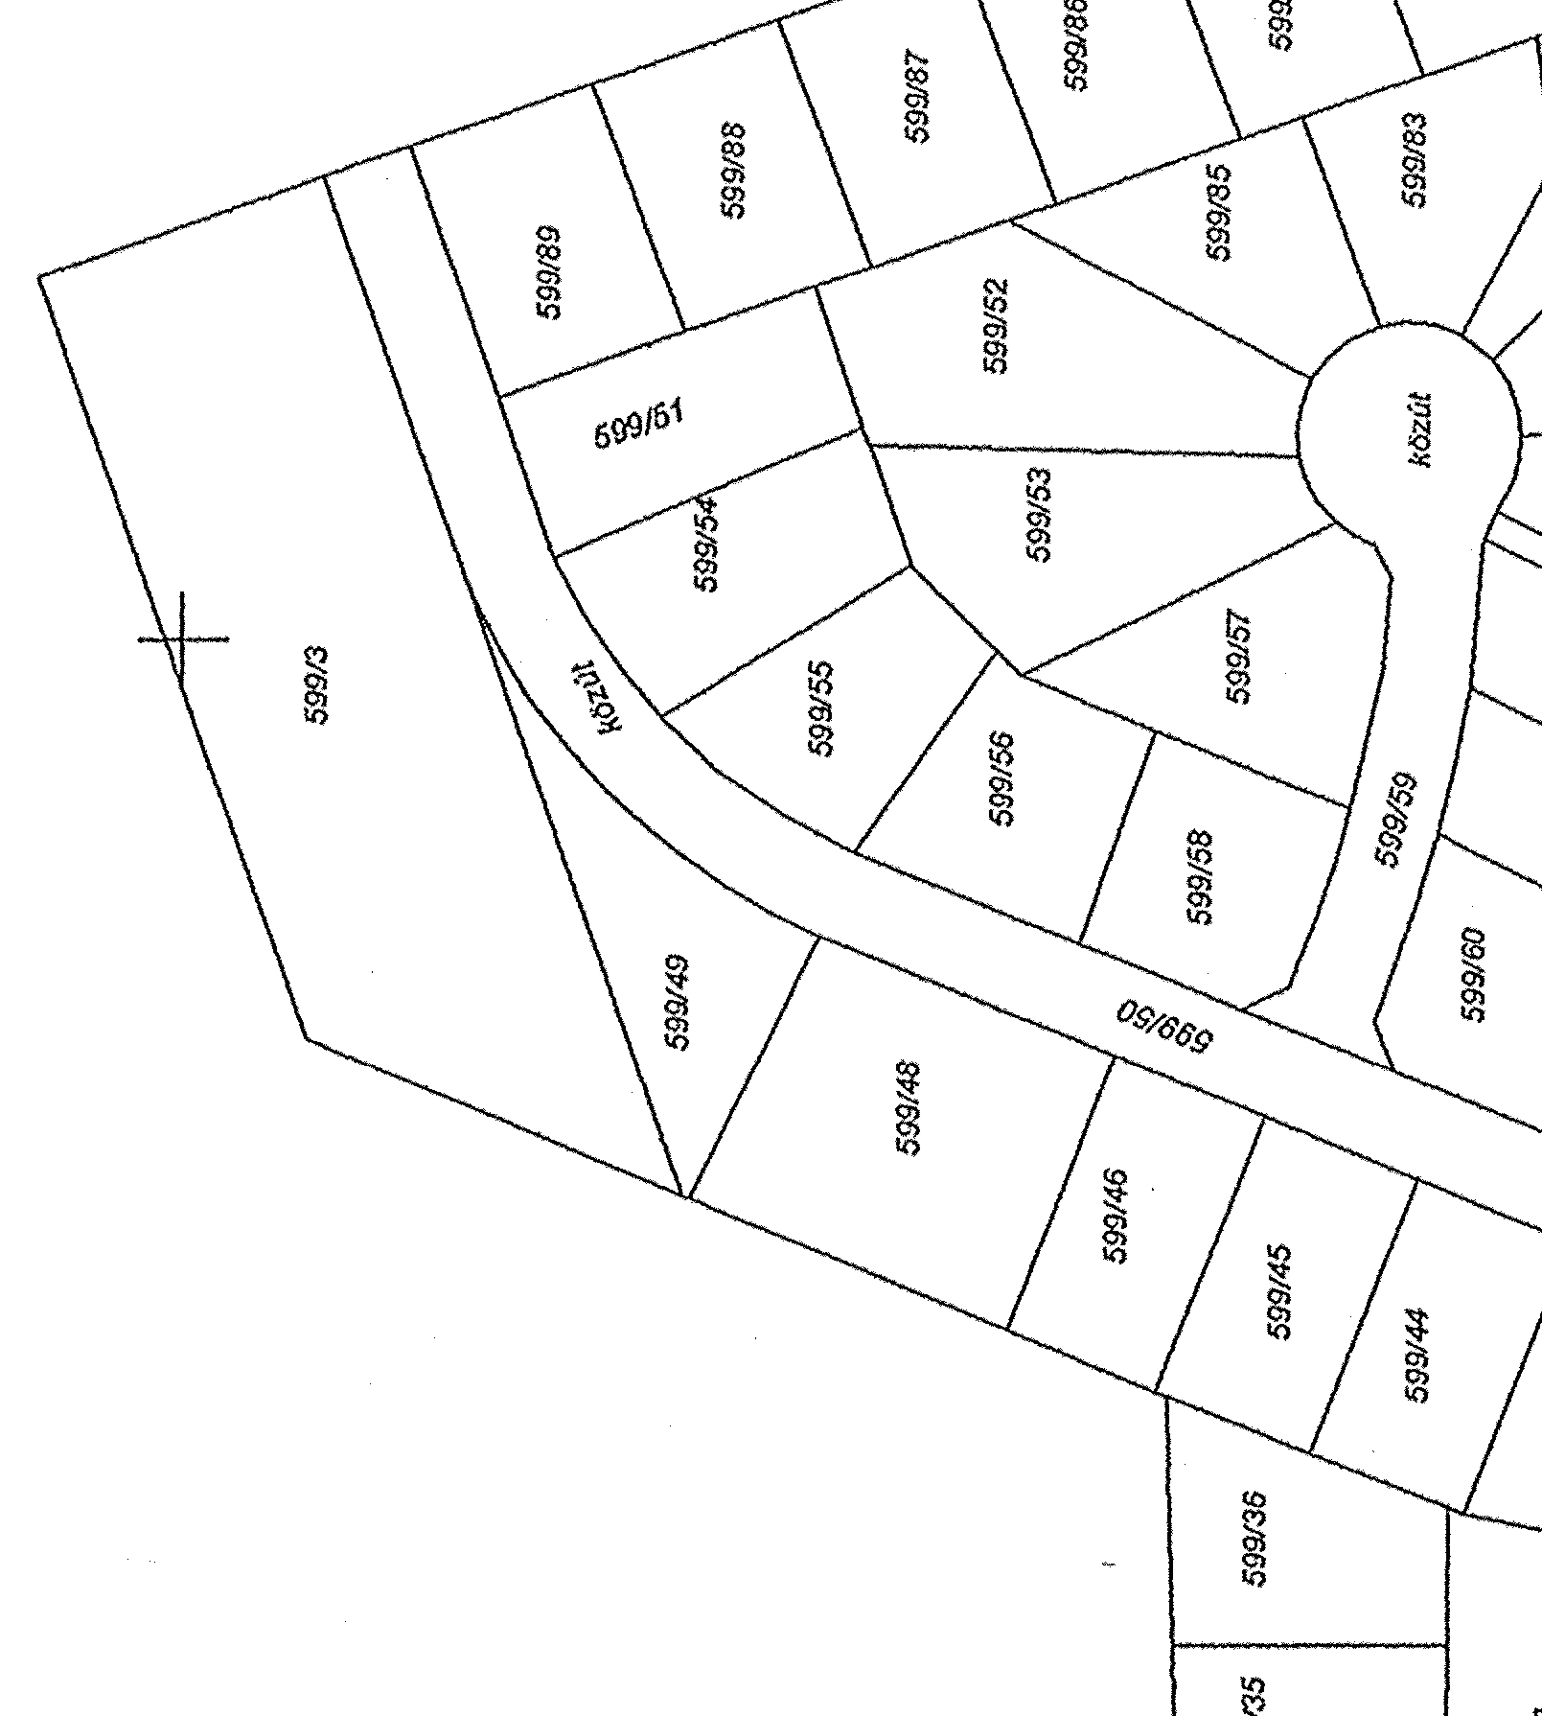
Mint a beszúrt térképrészleten is látható ez a terület az ún. „Keleti lakópark” szomszédságá-ban található.
A Varró úr tulajdonában lévő 599/49 hrsz-ú területtel telekhatár-rendezést lefolytatva, a kettő ingatlant összevonva, majd újraosztva, a későbbiekben akár 6-7 építési telek is kialakítható lenne.
Persze csak akkor tudnánk ez ügyben lépni, ha a terület majd tulajdonba kerülhetne.

De most „csak” a kezelői jog megszerzéséről van szó. De aki már „birtokban” van, az egyszer talán könnyebben kaphatná meg az ingatlant.
Sok mindent nem tudunk vele kezdeni, csak feladatunk lenne a gondozása, a karbantartása. De hosszútávú célok miatt javaslom a kérelem beadását.
Kérem, a Képviselőtestületet az előterjesztés megvitatására, és döntésük meghozatalára!

HATÁROZATI JAVASLAT

Balatonakali község Önkormányzatának Képviselőtestülete
1. A nemzeti vagyonról szóló 2011. évi CXCVI. törvény 11. § (1) (3)-ában foglaltak, valamint a Nemzeti Földalapról szóló 2010. évi LXXXVII. törvény 22. § (1) bekezdése a-lapján a Nemzeti Földalapkezelő Szervezetnél kezdeménye-zi a tulajdonosi joggyakorlása alá tartozó és a Magyar Ál-lam tulajdonában álló, de a FM Szőlészeti- és Borászati Kutató intézet (7634 Pécs, Pázmány P. utca 4.) kezelésébn lévő Balatonakali 599/3 hrsz-ú, „kivett, beépítetlen terület” megnevezésű 5043 m² térmértékű, belterületű ingatlan vagyonkezelési jogának ingyenes átadását Balatonakali Önkormányzata számára.

2. Az ingatlant az Önkormányzat Magyarország helyi ön-kormányzatairól szóló 2011. évi CLXXXIX. törvény 13. § (1) bekezdés
1. pontjában meghatározott településfejlesztés, település-rendezés;
11. helyi környezet- és természetvédelem,
feladatainak ellátása érdekében kívánja vagyonkezelésbe venni.

3. Az Önkormányzat vállalja a vagyonkezelésbe adás érde-kében felmerülő költségek – ideértve a művelési ág szük-séges megváltoztatásának költségét - megtérítését.

4. Az igényelt ingatlan nem áll Örökségvédelmi, Természet-védelmi, helyi, vagy Natura 2000 védettség alatt.

5. Felhatalmazza a polgármestert, hogy a Balatonakali belterületén található 599/3 hrsz-ú ingatlan ingyenes önkor-mányzati vagyonkezelésbe adásával kapcsolatos eljárás so-rán a Magyar Állam képviseletében eljáró Szervezet felé teljes jogkörben eljárjon, és valamennyi nyilatkozatot megtegyen.

6. Felhatalmazza a polgármestert, hogy a Balatonakali 599/3 hrsz-ú ingatlan ingyenes önkormányzati vagyonkeze-lésbe adására vonatkozó megállapodást aláírja.

Határidő: folyamatos
Felelős: polgármester

Balatonakali, 2015. július 21.

Koncz Imre
Polgármester

